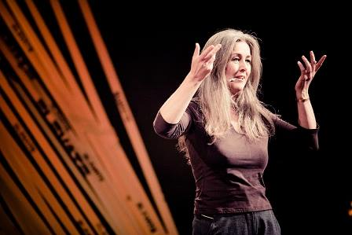
Polly Higgins tillbaka i Sverige! Möter politiker och media om
Naturens rättigheter och ecocide. Öppen föreläsning på tisdag.
”Ecocide - en lag som ändrar spelreglerna”
Earth lawyer Polly Higgins föreläser imorgon på Skeppsholmen
Higgins har skrivit böckerna Eradicating Ecocide och Earth is our Business samt startat initiativet Eradicating ecocide. Idén är elegant i sin enkelhet. Ecocide, livsmiljö-förstörelse, skulle kunna bli en del av Romstadgan, vid sidan av exempelvis folkmord (genocide) och krigsbrott, och därmed reflekteras i nationell lagstiftning världen över. Detta skulle i sin tur skapa ett skifte till gröna investeringar och hållbara lösningar.
Polly Higgins är hedersdoktor vid Lausanne Business School och hade under 2013 Arne Naess gästprofessur på Oslo universitet. Hon har kallats en av de viktigaste visionärerna i vår tid. Higgins medverkar även i TV4´s satsning ”Mot en ny värld” där dokumentär-filmaren Tommy Gärdh möter toppforskare och visionärer, börjar sändas 16 november.
Föreläsning tisdag 7 oktober kl 19. Kulturfyren, Skeppsholmen
Öppen föreläsning. Gåvoekonomi tillämpas för att stödja Pollys arbete.
På plats finns även dokumentärfilmaren Tommy Gärdh och nätverket Lodyn
Pressackreditering: För specialintervjuer och pressackreditering vänligen kontakta: Annette Ericsdotter Bettaieb, 070-777 91 00, annette@tgim.se
Mer om Ecocide - utbildning
Naturens Rättigheter - Ekopsykologi i handling
Läs mer om kursen här: www.lodyn.se Kontakt:
Henrik Hallgren, 070-730 84 82, info@lodyn.se
Pella Thiel, 073-658 98 84, pella@braveworld.nu
Niklas Högberg, 070-7544840, niklashogberg@tele2.se
Samarbetspartners:
Nätverket Lodyn, Brave New World, Medskaparna, Insiktsbolaget, broden design, Jordens Vänner, Omställning Sverige, Ekobanken, Urbergsgruppen, Latinamerikagrupperna, End Ecocide in Europe, Global Utmaning, Organic Choirs, TGIM - Thank God It´s Monday, WWF

